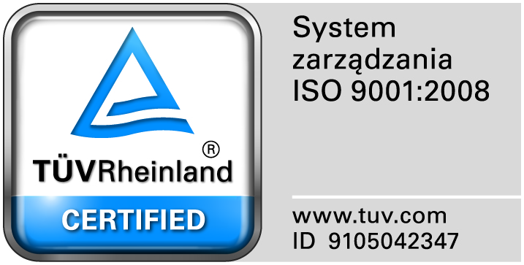
Zamojski Szpital Niepubliczny Sp. z o.o.

22-400 Zamość. ul. Peowiaków 1
www.szpital.com.pl e-mail: zamosc@szpital.com.pl
tel. 84 677-50-00, fax 84 638-51-45

Zamość, dnia 15 kwietnia 2016r.

Z A P R O S Z E N I E
Zamojski Szpital Niepubliczny Sp. z o. o. zaprasza do składania ofert
na dostawę fabrycznie nowego bronchoskopu video

Zamówienie będzie udzielone przy zastosowaniu dyspozycji wynikającej z art. 4 pkt 8 ustawy Pzp, zgodnie z regulaminem wewnętrznym, o wartości nie przekraczającej 30 000 Euro.

- Opis przedmiotu zamówienia
1.Przedmiotem zamówienia jest dostawa fabrycznie nowego bronchoskopu video kompatybilnego z posiadanym przez Zamawiającego torem wizyjnym Olympus Exera .

2. Opis przedmiotu zamówienia, wymagane parametry:

L.p. | Wymagania
 | Kąt widzenia co najmniej 120 stopni
 | 4 przyciski sterujące na głowicy endoskopu
 | Kierunek widzenia 0 stopni
 | Głębia ostrości min. 3-100 mm
 | Średnica zewnętrzna sondy co najwyżej 6,0 mm
6. | Zagięcie końcówki Góra/Dół min. 180º/130º
7. | Długość robocza min.600 mm
8. | Demontowalne, autoklawowalne i rozbieralne przyłącze ssaka
9. | Kanał roboczy min.3,0 mm
10 | Funkcja obrazowania tkanki w wąskim paśmie światła polegająca na wycinaniu części widma poprzez optyczny filtr umieszczony w źródle światła
11 | Pełna bezpłatna obsługa serwisowa oferowanego sprzętu oraz bezpłatna naprawa wszystkich uszkodzeń mechanicznych powstałych podczas eksploatacji bez względu na przyczynę powstania tych uszkodzeń ( np.: zalanie endoskopu, stłuczenie soczewki, przebicie kanału, zgniecenie pancerza , zużycie mechaniczne naciągów) - przez okres 36 miesięcy.

3. Termin wykonania zamówienia: 6 tygodni od daty podpisania umowy.

II. Opis sposobu obliczenia ceny:
Cena oferty uwzględnia wszystkie zobowiązania, musi być podana w PLN cyfrowo i słownie, z wyodrębnieniem należnego podatku VAT - jeżeli występuje.
Cena podana w ofercie powinna obejmować wszystkie koszty i składniki związane z wykonaniem zamówienia/oferowanych części zamówienia oraz warunkami stawianymi przez Zamawiającego.
Zamawiający nie przewiduje możliwości prowadzenia rozliczeń w walutach obcych.

III. Kryteria oceny oferty:

Kryterium oceny ofert - wybór dokonany zostanie na podstawie kryterium najniższej ceny: najniższa cena - 100% .

IV. Informacje o formalnościach, jakie winny być dopełnione po wyborze oferty w celu zawarcia umowy w sprawie zamówienia:
1.Zamawiający podpisze umowę z Wykonawcą, który przedłoży najkorzystniejszą ofertę, z punktu widzenia kryteriów przyjętych w niniejszej specyfikacji.
2.W przypadku, gdy cena najkorzystniejszej oferty przewyższa kwotę, którą zamawiający zamierza przeznaczyć na sfinansowanie zamówienia, zamawiający unieważni postępowanie.
3. Zamawiający niezwłocznie po wyborze najkorzystniejszej oferty zawiadomi Wykonawców podając w szczególności:
- nazwę (firmę) i adres Wykonawcy, którego ofertę wybrano.
4. Umowa zostanie zawarta w formie pisemnej .
5. Istotne dla stron postanowienia, które zostaną wprowadzone do treści zawieranej umowy w sprawie zamówienia publicznego, ogólne warunki umowy albo wzór umowy zawarto w projekcie umowy, który stanowi załącznik numer 2.
W sprawach nieuregulowanych zastosowanie mają przepisy Kodeksu Cywilnego.

V. Wykaz oświadczeń i dokumentów, jakie mają dostarczyć Wykonawcy:
1. Formularz ofertowy,
2. Aktualny odpis z właściwego rejestru lub z centralnej ewidencji i informacji o działalności gospodarczej, jeżeli odrębne przepisy wymagają wpisu do rejestru lub ewidencji w celu wykazania braku podstaw do wykluczenia w oparciu o art. 24 ust. 1 pkt 2 ustawy, wystawionego nie wcześniej niż 6 miesięcy przed upływem terminu składania wniosków o dopuszczenie do udziału w postępowaniu o udzielenie zamówienia albo składania ofert. Dokument może być złożony w formie oryginału lub kserokopii potwierdzonych za zgodność przez Wykonawcę lub osobę / osoby uprawnione do podpisania oferty z dopiskiem "za zgodność z oryginałem".
VI. Ofertę należy złożyć w siedzibie Zamawiającego – budynek Administracji, II piętro, pokój 222, lub przesłać pocztą na adres Zamawiającego do dnia 22.04.2016r. do godz. 11.30. Oznakowane oferty następujące: Oferta – Dostawa bronchoskopu video.

VII. Miejsce otwarcia ofert:
Otwarcie ofert odbędzie się dnia 22.04.2016r. o godz. 12:00 w sali konferencyjnej , budynek administracji, II piętro w Zamojskim Szpitalu Niepublicznym Sp. z o.o., ul. Peowiaków 1, 22-400 Zamość

VIII. Osobą uprawnioną do kontaktów z Wykonawcami jest: Elżbieta Bartnik, tel. 84/ 677 50 31, 512 384 952, fax. 84 638 51 45, szpitalniepublicznyzam@wp.pl.

IX. Zamawiający zastrzega sobie prawo do unieważnienia postępowania na każdym etapie, bez podawania przyczyn.

X. Załączniki:
Załącznik Nr 1 – formularz ofertowy
Załącznik Nr 2 – projekt umowy
Prezes
Zamojskiego Szpitala Niepublicznego Sp. z o.o.
mgr inż. Mariusz Paszko

